left=30mm,right=15mm,top=15mm,bottom=25mm,bindingoffset=0cm,headheight=15pt 1 1  **МИНИСТЕРСТВО НАУКИ И ВЫСШЕГО ОБРАЗОВАНИЯ РОССИЙСКОЙ**

**ФЕДЕРАЦИИ**

1.5  **Федеральное государственное автономное образовательное учреждение**

высшего образования

<<Национальный исследовательский

Нижегородский государственный университет им. Н.И. Лобачевского>>

Радиофизический факультет

Направление 03.03.03 <<Радиофизика>>

Профиль <<Фундаментальная радиофизика>>

ВЫПУСКНАЯ КВАЛИФИКАЦИОННАЯ РАБОТА

ЧИСЛЕННОЕ МОДЕЛИРОВАНИЕ МОРСКОЙ ПОВЕРХНОСТИ

<<К защите допущен>>:

зав. кафедрой общей физики,

д.ф.-м.н., профессор Бакунов М.И. aa

Научный руководитель:

д.ф.-м.н., профессор Бакунов М.И. aa

Рецензент:

должность,

ученая степень, звание ФИОaaaaaaaaaa,

Консультант по технике безопасности:

ст. преп. кафедры акустики, к.ф.-м.н. Дерябин М.С.aa,

Студент 4-го курса Понур К.А. aaa

Нижний Новгород

2020 год

**Contents**

**1 Введение ??**

**2 Численное моделирование морского волнения ??**

2.1 Общие сведения ??

2.2 Двумерная модель поверхностного волнения ??

2.3 Метод <<отбеливания>> спектра ??

2.3.1 Метод <<отбеливания>> спектра для одной переменной ??

2.3.2 Метод <<отбеливания>> спектра для двух переменных ??

2.3.3 Аппаратное ускорение моделирования ??

2.4 Заостренная морская поверхность ??

2.4.1 Двумерный случай ??

2.4.2 Трехмерный случай ??

**3 Моделирование отраженного импульса ??**

3.1 Схема измерения ??

3.2 Влияние морского волнения на форму отраженного импульса ??

3.3 Аналитическая модель для формы формы отраженного импульса ??

3.4 Восстановление параметров морской поверхности. ??

3.5 Восстановление параметров модельных поверхностей ??

3.6 Восстановление параметров морской поверхности по данным радиовысотомера ??

**4 Заключение ??**

**5 Техника безопасности ??**

**6 Программный код ??**

## 1 Введение

Моделирование морской поверхности является интересной научной задачей, которая привлекает к себе внимание ученых на протяжении длительного времени. Несмотря на значительный прогресс, остается много вопросов, которые требуют дальнейших исследований. Кратко рассмотрим основные используемые подходы и подробно обсудим способ моделирования, который будет использоваться в данной работе. Для описания поверхностного волнения применяют уравнения гидродинамики и в общем виде задача пока не по силам современной вычислительной технике. Благодаря упрощениям и предположениям задача становится <<счетной>>, но всё равно требует много вычислительных ресурсов, поэтому этот подход используется для решения научно-исследовательских задач.

В настоящее время активно применяются радиофизические методы дистанционного зондирования для решения прикладных задач, например, для измерения скорости, ветра, высоты значительного волнения, температуры воды, диагностики разливов нефти и др. Несмотря на значительные успехи существующая измерительная аппаратура не всегда позволяет получить достаточно полное представление о состоянии приповерхностного слоя океана, поэтому постоянно разрабатываются новые радиолокационные системы.

Разработка новой измерительной аппаратуры дистанционного зондирования для космических носителей является сложной научно-технической задачей решение которой требует проведения полного комплекса исследований, включающего теоретический анализ, численное моделирование и эксперимент. В ходе решения ищется оптимальная схема измерения, анализируются требования к измерительной аппаратуре и оценивается эффективность алгоритмов обработки. Проведение численного эксперимента является необходимым этапом, поскольку позволяет максимально быстро проанализировать разные варианты и предложить схему измерения и состав измерительного комплекса для этапа экспериментальных работ.

В данной работе, кроме моделирования морской поверхности, будет проведен численный эксперимент с орбитальным радиолокатором в целях не только проверить качество моделируемой поверхности, но и оценить точность алгоритмов восстановления данных, которые обычно используются при обработки данных радиовысотомера.

Мы последовательно рассмотрим этапы такого численного эксперимента, начиная с моделирования морского волнения и заканчивая тестированием алгоритмов восстановления параметров волнения по импульсу, отраженного от моделируемой поверхности.

## 2 Численное моделирование морского волнения

Для выполнения вычислений в режиме реального времени применяются мощные компьютеры. Это позволяет прогнозировать развитие морского волнения и результаты активно используют океанологи и метеорологи. Однако за это приходится «платить» низким пространственным разрешением, упрощением исходных уравнений и моделированием только длинно-волновой составляющей спектра волнения. Для оценки эффективности работы радиолокационной аппаратуры больше подходит хорошо известный подход, опирающийся на модель спектра волнения. В этом случае морская поверхность представляется в виде набора синусоид (гармоник), амплитуда которых вычисляется по спектру волнения [12], [10]. При таком подходе смоделированная морская поверхность утрачивает ряд свойств, присущих реальной морской поверхности, но становится более удобной для счета и моделирование может быть проведено на домашнем компьютере. Именно этот подход выбран для моделирования морской поверхности в данном исследовании. Надо отметить, что для выбранного подхода качество моделирования зависит от используемого спектра волнения и от численной реализации процедуры моделирования.

Предполагается, что гармоники не взаимодействуют друг с другом, поэтому возвышения поверхности, орбитальные скорости, уклоны и другие характеристики волнения являются суммой независимых гармоник.

### 2.1 Общие сведения

Определим ряд общих понятий, описывающих возвышение взволнованной морской поверхности в рамках теории случайных пространственно-временных полей. В этом случае поверхность представляется в виде суммы синусоидальных волн со случайными фазами

$ξ(\vec{r},t)=\sum_{n=-∞}^{∞}{‍}A_{n}({\vec{κ}}_{n})e^{i(ω_{n}t+{\vec{κ}}_{n}\vec{r}+ψ_{n})},$ (1)

где $ψ_{n}$– случайная фаза, равномерно распределенная в интервале от $0$ до $2π$, $A_{n}({\vec{κ}}_{n})$– комплексная амплитуда гармоники с волновым числом ${\vec{κ}}_{n}$ и временной частотой $ω_{n}$, связанной с ${\vec{κ}}_{n}$ известным дисперсионным соотношением

$ω(κ)=\sqrt{κg+ακ^{3}},$ (2)

где $g$– ускорение свободного падения, $α$– коэффициент, зависящий от свойств жидкости.

Корреляционную функцию $K_{ξ}(\vec{r},t)$ поля $ξ(\vec{r},t)$ определим стандартным образом [8]

$K_{ξ}[{\vec{r}}_{1},{\vec{r}}_{2},t_{1},t_{2}]=〈ξ({\vec{r}}_{1},t_{1})ξ^{*}({\vec{r}}_{2},t_{2})〉$ (3)

Поле высот в нашей задаче считаем стационарным в широком смысле, то есть $K_{ξ}[{\vec{r}}_{1},{\vec{r}}_{2},t_{1},t_{2}]=K_{ξ}[\vec{ρ}={\vec{r}}_{2}-{\vec{r}}_{1},τ=t_{2}-t_{1}]$. Будем считать, гармоники независимыми друг от друга, а значит перекрестные члены в уравнении (3) равны нулю.

Тогда корреляционная функция поверхности (1) примет следующий вид

$K_{ξ}[\vec{ρ},τ]=\sum_{n=-∞}^{∞}{‍}\frac{A_{n}^{2}}{2}expi({\vec{κ}}_{n}\vec{ρ}+ωτ)$ (4)

Для решения задачи моделирования отраженного от морской поверхности импульса достаточно рассматривать мгновенный снимок моделируемой поверхности, в момент отражения а значит можно положить $τ==0$ и тогда $K_{ξ}[ρ,τ]=K_{ξ}[ρ]$.

В этом случае справедлива формула Винера-Хинчина [8]

$\begin{matrix}S_{ξ}(\vec{k})\int_{-∞}^{∞}{‍}K_{ξ}[\vec{ρ}]exp-i\vec{κ}\vec{ρ}ρ \\ K_{ξ}[ρ]=\frac{1}{2π}\int_{-∞}^{∞}{‍}S_{ξ}(\vec{k})exp+i\vec{κ}\vec{ρ}ρ.\end{matrix}$ (5)

Предположим, что спектр морского волнения можно представить в виде функции с разделяющимися переменными, где $S_{ξ}(κ)$ определяет зависимость спектральной плотности мощности от волнового числа, а функция $Φ(κ,φ)$– описывает зависимость спектральной плотности мощности от азимутального угла для выбранного волнового числа

$S_{ξ}(\vec{κ})=S_{ξ}(κ)Φ_{ξ}(κ,φ),$ (6)

где $κ=\sqrt{κ_{x}^{2}+κ_{y}^{2}}$, $φ=\frac{κ_{x}}{κ_{y}}$. Для удобства, угловое распределение нормируется так, чтобы

$\int_{-∞}^{∞}{‍}Φ_{ξ}(κ,φ)φ=1.$ (7)

### 2.2 Двумерная модель поверхностного волнения

В соответствии с предыдущим разделом, для моделирования случайной поверхности $ξ(\vec{r},t)$ будем использовать её представление в виде суперпозиции плоских волн с различными частотами и случайными фазами $ψ_{nm}$, бегущих под разными азимутальными углами $φ_{m}$ [10]:

Figure 1: Плотность вероятности случайной фазы $φ$.

$ξ(\vec{r},t)=\sum_{n=1}^{N}{‍}\sum_{m=1}^{M}{‍}A_{n}(κ_{n})⋅F_{m}(κ_{n},φ_{m})cos(ω_{n}t+\vec{κ}\vec{r}+ψ_{nm}),$ (8)

где $ψ_{nm}$– случайная фаза, равномерно распределенная в интервале от $0$ до $2π$ (см. рис. 1), $F_{m}(κ_{n},φ_{m})$– азимутальное распределение для гармоники с волновым числом $κ_{n}$, ${\vec{κ}}_{n}=(κ_{nx},κ_{ny})$– волновой вектор.

Амплитуда $n$-ой гармоники $A_{n}$ есть мощность на интервале $Δκ_{n}$, которая вычисляется по спектру моделируемой поверхности $S_{ξ}(κ)$. Пользуясь определением корреляционной функции (4) и формулой Винера-Хинчина (5) получим точное выражение для нахождения амплитуды $n$-ой гармоники $A_{n}$

$K_{ξ}[\vec{ρ},τ]=\frac{1}{(2π)^{2}}\int_{-∞}^{∞}{‍}S_{ξ}(\vec{κ})e^{i\vec{κ}\vec{ρ}}\vec{k}=\frac{1}{(2π)^{2}}\int_{-∞}^{∞}{‍}\int_{-π}^{π}{‍}S_{ξ}(κ)Φ_{ξ}(φ)κe^{i\vec{κ}\vec{ρ}}κφ=$ (9)

$=\frac{1}{(2π)^{2}}\int_{-∞}^{∞}{‍}κS_{ξ}(κ)e^{i\vec{κ}\vec{ρ}}κ=\sum_{n=-∞}^{∞}{‍}\frac{(A_{n}({\vec{κ}}_{n}))^{2}}{2}e^{i{\vec{κ}}_{n}\vec{ρ}}$ (10)

$A_{n}(κ_{n})=\frac{1}{2π}\sqrt{\int_{Δκ_{n}}{‍}2κS_{ξ}(κ)κ}$ (11)

Для удобства, введем новое обозначение для спектра $S(κ_{n})≡κ_{n}S_{ξ}(κ_{n})$.

Аналогично вычислению амплитуд, можно вычислить азимутальное распределение $F_{m}$ следующим образом:

$F_{nm}(κ_{n},φ_{m})=\sqrt{\int_{Δφ_{m}}{‍}Φ_{ξ}(κ_{n},φ)φ},$ (12)

где $Δφ=\frac{2π}{M}$– шаг по азимутальному углу.

0.5tw

Figure 2:

0.5tw

Figure 3:

Figure 4: Спектр высот $S(κ)$ для разных скоростей ветра: синяя кривая - 5 м/с, красная кривая - 10 м/с, коричневая кривая - 15 м/с, (a) Ku-диапазон, (b) C-диапазон.

0.5tw

Figure 5:

0.5tw

Figure 6:

Figure 7: Спектр $Φ(κ,φ)$ для разных соотношений $κ/κ_{m}$

Графики $S(κ)$ и $Φ_{ξ}(κ)$ для приведены на рис. 4 и рис. 7 соответственно [7]. Вычисления на рис. 4 выполнены для скоростей ветра $U_{10}=5$ м/с (синяя кривая), 10 м/с (красная кривая) и 15 м/с (коричневая кривая), также на рис. 4 учитывается граничное волновое число для моделирования поверхности для двух диапазонов излучения: $Ku$ и $C$. В рамках двух масштабной модели рассеивающей поверхности [9]. Волновое число $κ_{m}$ соответствует максимуму спектра волнения $S(κ)$. Стоит заметить, что с ростом скорости ветра число используемых гармоник, необходимых для получения одинакового качества моделирования, возрастает.

Это обусловлено тем, что растет интервал волновых чисел $κ$, на котором определен спектр волнения.

На рис. 10 изображены поверхности, На рис. 11 представлена фотография взволнованной морской поверхности для сравнения с рис. 10, построенные по формуле (8).

Для рис. 10a доминантная длина волны равна 23 м, высота значительного волнения 0.83 м, для рис. 10b доминантная длина волны равна 206 м, а высота значительного волнения 6.58 м.

0.5tw 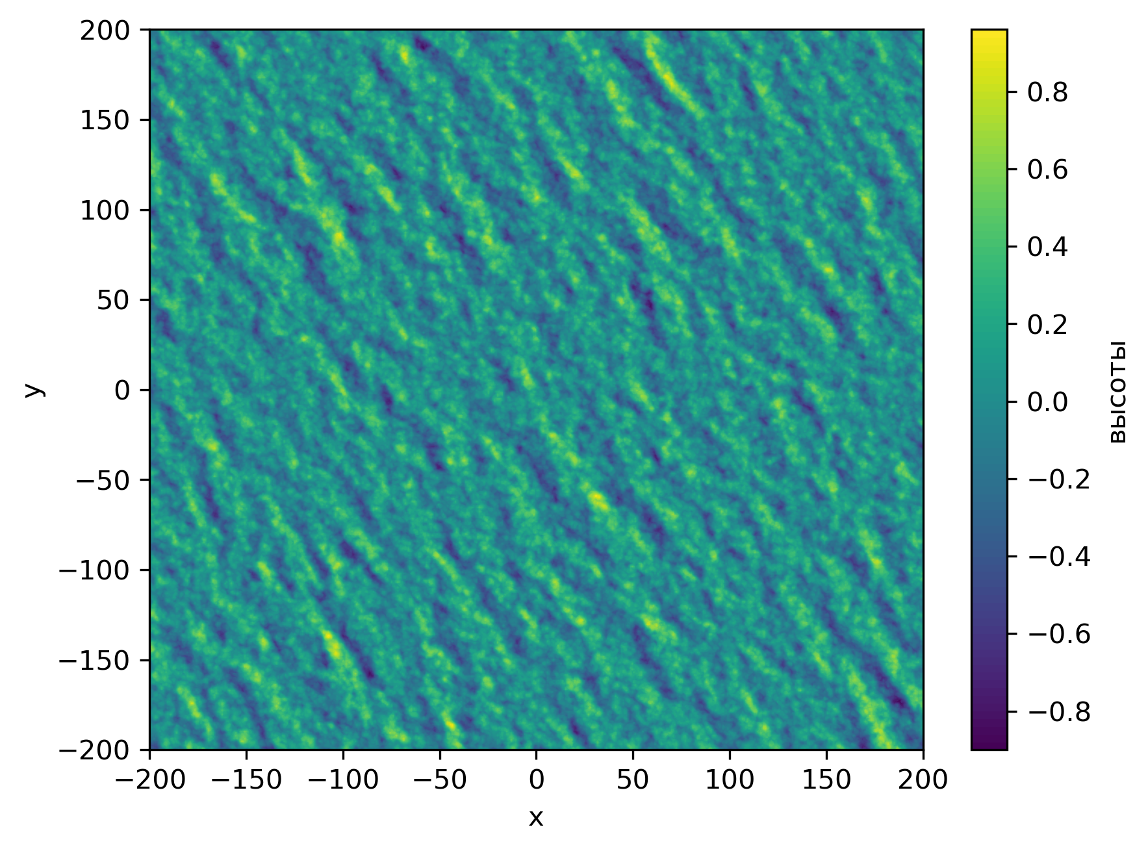

Figure 8:

0.5tw 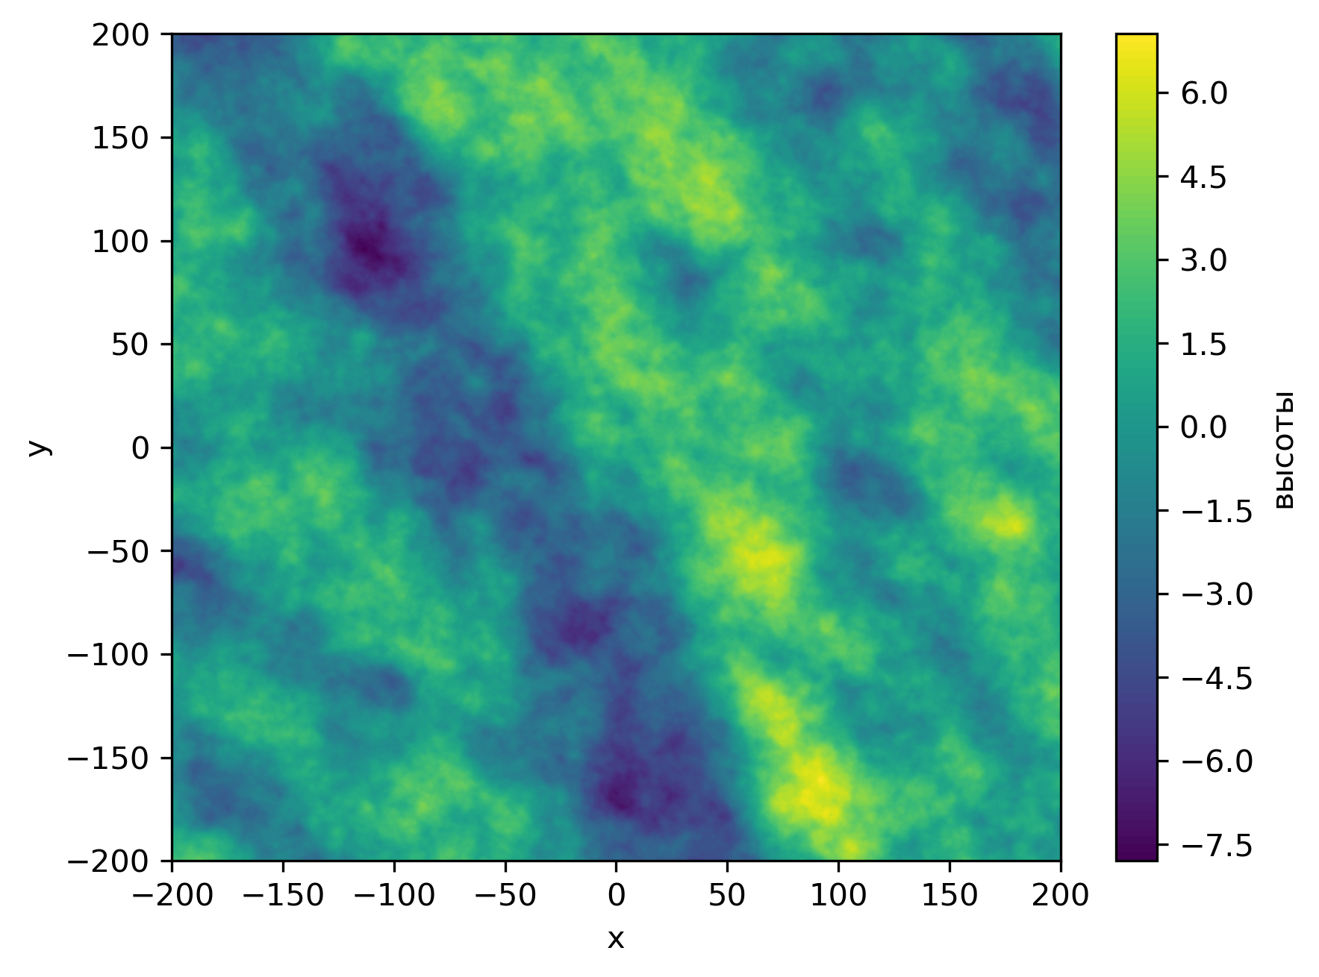

Figure 9:

Figure 10: Полутоновое изображение смоделированного поля высот для направления ветра $30^{∘}$ и разных скоростей ветра (a) $U_{10}=5м/c$; (b) $U_{10}=15м/c$;

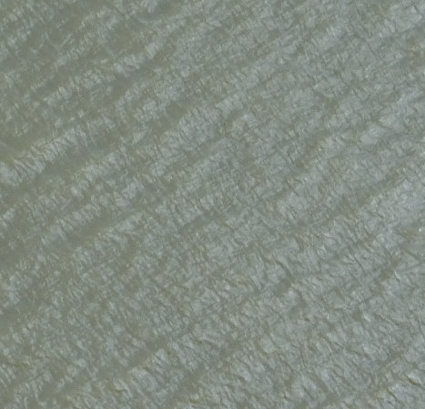

Figure 11: Фотография водной поверхности

Такой подход к моделированию морской поверхности является одним из самых простых и достаточно эффективным, но у него есть существенные недостатки.

Прежде всего, моделируемая поверхность получается симметричной, хотя реальная поверхность асимметрична: передний склон волны более крутой и короткий по сравнению с задним склоном.

Кроме того, площадь гребней меньше площади впадин для морского волнения, что также не находит отражения в свойствах моделируемой поверхности. Эти отличия модельной поверхности от морской поверхности не позволят смоделировать так называемые поправки на состояние морской поверхности [3], [5]. Правильно смоделировать именно поправки на состояние крайне важно для получения достоверных результатов при моделировании формы импульса отраженного радиолокационного сигнала. Как решить эту проблему обсудим в дальнейшем.

Для моделирования морской поверхности необходимо определиться с числом гармоник. Надо отметить, что с ростом скорости ветра число используемых гармоник, необходимых для получения одинакового качества моделирования, будет возрастать. Это обусловлено тем, что увеличивается интервал волновых чисел $κ$, на котором определен спектр волнения (см. рис. 4).

Следующая задача, которую надо решить, связана с тем, как расположить гармоники по оси волновых чисел. Максимуму спектра волнения соответствует волновое числа $κ_{m}$, левую границу спектра определим как $\frac{κ}{4}$, а правую границу обозначим $κ_{cut}$. Это значение будет различаться для Ku- и C-диапазонов. Формула для определения была получена в [10] и приведена в приложении 6??.

Самый простой вариант расположения гармоник это равномерный шаг, который можно определить следующим образом:

$Δκ=\frac{k_{cut}}{(N-1)},$ (13)

где $κ_{cut}$– граничное волновое число, $N$– число грамоник.

Критерием качества моделирования, а также оптимального выбора числа гармоник была выбрана близость следующих корреляционных функций высот:

$\begin{matrix}K[ρ]=\int_{-∞}^{∞}{‍}S(κ)cos(κρ)κ \\ \tilde{K}(ρ)=\sum_{n=1}^{N}{‍}\frac{A_{n}^{2}}{2}cos(κ_{n}ρ)\end{matrix}$ (14)

Сравнение корреляционной функции $\tilde{K}[ρ]$ полученной по модели, с теоретической корреляционной функцией $K[ρ]$ позволит оценить качество модели.

Если посмотреть на форму спектра, то задача усложняется тем, что спектр высот является узким и в основном сосредоточен вблизи пика (длинноволновой составляющей спектра волнения). Кроме того, равномерный шаг приводит к появлению <<артефактов>>, что хорошо видно на рис. 12. Вычисления выполнены дл полностью развитого ветрового волнения и трех скоростей ветра: 5 м/с, 10 м/с и 15 м/с. Число гармоник для всех скоростей ветра было выбрано равным 256. Для удобства сравнения разных скоростей ветра, при построении, корреляционные функции были нормированы на дисперсию высот.

0.49tw 0.49tw 0.49tw

Figure 12: Нормированная корреляционная функция высот для равномерного распределения и 3-х скоростей ветра: (a) 5 м/с, (b) 10 м/с, (c) 15 м/с и числе гармоник $N=256$

Частично от артефактов можно избавиться, выбрав неравномерный шаг. Нужно задать распределение таким образом, чтобы вблизи малых значений волнового числа (вблизи пика спектра) плотность расположения гармоник была существенно выше, чем при больших $κ$.

Можно предложить несколько вариантов неравномерного распределения и ниже протестируем два варианта.

В качестве первого распределения выберем следующую формулу

$k_{i}=k_{min}+\frac{k_{cut}-k_{min}}{(N-1)^{2}}(i-1)^{2}$ (15)

Для второго распределения выберем <<логарифмический>> шаг и положения гармоник определим следующим образом

$k_{i}=k_{i-1}⋅Δκ$ (16)

На рис. 13 и 14 видно, что лучше всех <<работает>> логарифмическое разбиение интервала волновых чисел.

0.49tw 0.49tw 0.49tw

Figure 13: Нормированная корреляционная функция высот для логарифмического распределения и 4-х скоростей ветра: (a) 5 м/с, (b) 10 м/с, (c) 15 м/с и числе

0.49tw 0.49tw 0.49tw

Figure 14: Нормированная корреляционная функция высот для неравномерного распределения и 3-х скоростей ветра: (a) 5 м/с, (b) 10 м/с, (c) 15 м/с и числе

Как было отмечено выше, с увеличением скорости ветра число гармоник, необходимых для получения одинакового качества моделирования, возрастает. На их рис.14 видно, что с увеличением скорости ветра отклонение <<модельной>> корреляционной функции $\tilde{K}[ρ]$ от <<истинной>> $K[ρ]$ увеличивается и, чтобы уменьшить ошибку моделирования, необходимо увеличить число гармоник (синусоид), а это будет замедлять скорость моделирования морской поверхности.

Как показало тестовое моделирование, для получения <<качественной>> численной реализации рассеивающей поверхности требуется большой число гармоник, что делает процесс вычислений длительным. Для уменьшения числа гармоник был рассмотрен следующий подход.

### 2.3 Метод <<отбеливания>> спектра

#### 2.3.1 Метод <<отбеливания>> спектра для одной переменной

Для оптимизации времени построения поверхности и уменьшения количества гармоник без уменьшения качества моделирования, предлагается использовать следующий метод.

Предположим, что при больших $ρ$ гармонические составляющие корреляционной функции не зависят друг от друга и мы можем пренебречь их взаимной корреляцией. Тогда мощность <<шума>> функции $\tilde{K}(ρ)$ определяется выражением $σ_{шум}^{2}=\sum_{n=1}^{N}{‍}\frac{1}{2}(\frac{A_{i}^{2}}{2})^{2}≡\sum_{n=1}^{N}{‍}\frac{b_{i}^{2}}{2}$.

В областях малых $ρ$, напротив, гармоники должны сильно взаимодействовать и соответствующая мощность равна ${\tilde{K}}^{2}(0)=(\sum_{n=1}^{N}{‍}b_{i})^{2}$ (см. (14) ). Образуем величину

$Q=\frac{σ_{шум}^{2}}{{\tilde{K}}^{2}(0)},$ (17)

которая характеризует относительную мощность шумов. Минимум этой величины находится путём решения системы уравнений

$\frac{∂Q}{∂b_{i}}=0,дляi=1,2,…,N.$ (18)

$\frac{b_{i}(\sum_{n=1}^{N}{‍}b_{i})^{2}-2\sum_{n=1}^{N}{‍}b_{i}\sum_{n=1}^{N}{‍}\frac{b_{i}^{2}}{2}}{(\sum_{n=1}^{N}{‍}b_{i})^{4}}=0$ (19)

Частным результатом её решения является $b_{1}=b_{2}=…=b_{N}$.

Спектр модельного поля при этом имеет близкий к белому вид, а выравнивание амплитуд спектральных компонент поля $S(κ)$ сводится к разбиению области определения спектра $[κ_{min},κ_{max}]$ на участки $Δκ_{i}$, интегралы по которым от функции $S(κ)$ имеют одно и тоже значение $b_{i}=b_{0}=\frac{σ^{2}}{N}$.

Заметим теперь, что рассуждая о способах разбиения интервала частот $[κ_{min},κ_{max}]$ на участки $Δκ_{i}$ мы оставляли нерешенным вопрос о выборе расположения гармоник $κ_{i}$ внутри этих участков. Обычно $κ_{i}$ ставится у правой границы ячейки $Δκ_{i}$. При этом, однако, оказывается, что модельная корреляционная функция плохо совпадает с экспериментальной корреляционной функцией в области малых $ρ$. Для достижения лучшего согласия следует потребовать сопряжения всех производных (от первого до $N$-го порядка) функций $\tilde{K}[ρ]$ и $K[ρ]$ при $ρ=0$. Поскольку $K'[ρ]=\frac{∂^{2}K[ρ]}{∂ρ^{2}}$, это условие эквивалентно требованию сопряжения моментов спектра модельного и реального полей, которое записывается в виде

$\sum_{i=1}^{N}{‍}b_{i}κ_{i}^{2p}=\int_{0}^{∞}{‍}κ^{2p}S(κ)κ,$ (20)

Полученная система $N$ уравнений для $N$ неизвестных $κ_{i}$ не имеет общего решения и потому может анализироваться лишь численно. Чтобы упростить решение нашей задачи, потребуем облегченного, по сравнению с предыдущим, условия сопряжения вторых моментов модельного и реального спектров высот

$b_{i}κ_{i}^{2}=\int_{Δκ_{i}}{‍}κ^{2}S(κ)κ,$ (21)

где $b_{i}=A_{i}^{2}/2$

Из него непосредственно следует правило нахождения узлов $κ_{i}$

$κ_{i}=\sqrt{\frac{N}{\int_{-∞}^{∞}{‍}S(κ)κ}\int_{Δk_{i}}{‍}κ^{2}S(κ)κ}.$ (22)

Такой способ выбора расположения гармоник, как нетрудно убедиться, обеспечивает сопряжение корреляционных функций реального и модельного полей по второй производной в нуле, или, иначе говоря, равенство дисперсий кривизн этих полей.

Формула (22) выведена для спектра высот поверхностного волнения. Когда возникает необходимость моделирования уклонов, то необходима сделать замену переменной $S(κ)→k^{2}S(κ)$, чтобы получить формулу для нахождения правила расположения гармоник для уклонов

$κ_{i}=\sqrt{\frac{N}{\int_{-∞}^{∞}{‍}κ^{2}S(κ)κ}\int_{Δκ_{i}}{‍}κ^{4}S(κ)κ}.$ (23)

Смоделировать качественную морскую поверхность для поля высот легко и не прибегая к дополнительным методам и используя логарифмическое разбиение частотной области. Проблемы возникают при моделировании поля наклонов, корреляционная функция которого быстро принимает шумовой характер. На рис. 15 и рис. 16 приведено сравнение корреляционных функций уклонов и высот для расположения гармоник по формуле по формуле (23) (отбеливание спектра уклонов). Хорошо заметно, что предложенный метод действительно уменьшает шум у корреляционной функции уклонов, в результате метод <<отбеливания>> дает лучший результат из всех рассмотренных подходов.

Figure 15: Нормированная корреляционная функция уклонов для логарифмического расположения гармоник (зеленая кривая) и расположения по методу отбеливания спектра (синяя кривая) для скорости ветра 10 м/с

Figure 16: Нормированная корреляционная функция высот для логарифмического расположения гармоник (зеленая кривая) и расположения по методу отбеливания спектра (синяя кривая) для скорости ветра 10 м/с

0.49tw

Figure 17:

0.49tw

Figure 18:

Figure 19: Нормированная корреляционные функции высот (a) и уклонов (b) при расположении гармоник по методу <<отбеливания>> спектра по формуле (22)

0.49tw

Figure 20:

0.49tw

Figure 21:

Figure 22: Нормированная корреляционные функции высот (a) и уклонов (b) при расположении гармоник по методу <<отбеливания>> спектра по формуле (23)

Из рис. 19 и 22 видно, что определение положения гармоник по методу отбеливания является эффективным только для той переменной, которая использовалась в процедуре отбеливания. Для другой переменной результат получается не слишком хорошим, что свидетельствует о необходимости использования другого подхода при необходимости одновременного моделирования поля высот и поля уклонов.

Для решения задачи рассеяния электромагнитного излучения морской поверхностью, необходимо моделировать поле высот (определяет форму импульса) и поле уклонов, которое определяет условие обратного рассеяния падающего изулучения.

#### 2.3.2 Метод <<отбеливания>> спектра для двух переменных

Для такой задачи необходима рассмотреть другую функцию относительных шумов $Q$, например

$Q=\frac{(σ_{шум}^{н})^{2}}{({\tilde{K}}^{н}(0))^{2}}+\frac{(σ_{шум}^{в})^{2}}{({\tilde{K}}^{в}(0))^{2}},$ (24)

где индексы <<н>> и <<в>> соответствуют наклонам и высотам. Учитывая то, что оба слагаемых в уравнении (24) вещественны и положительны, то экстремум функции $Q$ можно найти, зная экстремум каждого слагаемого по отдельности.

Тогда, гармоники, определяющие минимум первого слагаемого описываются формулой (22), а минимум второго – формулой (23). На рис. 25 представлено расположение гармоник по методу <<отбеливания>> спектра для высот и наклонов. Число гармоник было взято небольшим (N=32), чтобы лучше было заметно распределение, получаемое при применении метода. Поскольку получившиеся распределения имеют мало общих корней, то сложно написать одну функцию распределения гармоник, которая будет удовлетворять и минимуму шума высот и минимуму шума уклонов. Поэтому предлагается в дальнейшим объединять обе функции распределения. Подобное совмещенное расположение гармоник представлено на рис. 28, где синим цветом обозначены 128 гармоник, расположенные по формуле для отбеливания спектра высот (22), а красным цветом обозначены 128 гармоник, расположенных по формуле для отбеливания спектра уклонов (23).

0.49tw 

Figure 23:

0.49tw 

Figure 24:

Figure 25: Расположение гармоник для отбеливания (a) высот, (b) уклонов

0.49tw 

Figure 26: Совмещенное расположение гармоник для отбеливания

0.49tw 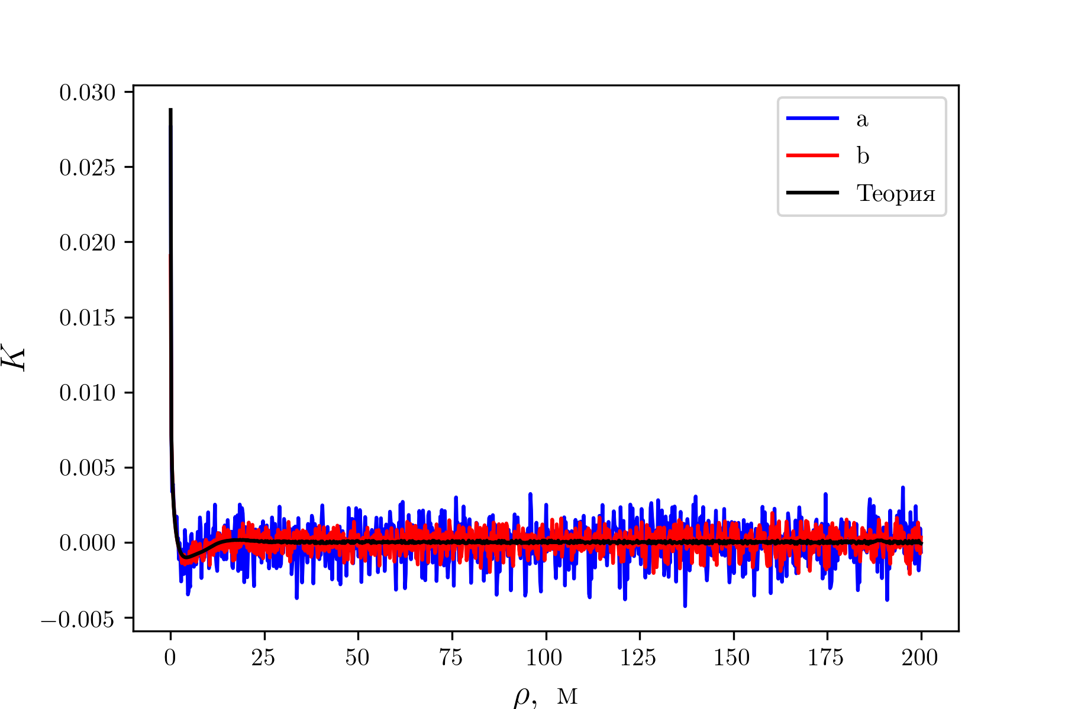

Figure 27: Корреляционная функция наклонов для различного расположения гармоник в частотной области: (a) логарифмическое распределение, (b) метод <<отбеливания>> спектра

Figure 28:

Таким образом, двумерный вариант метода отбеливания является эффективным способом выбора расположения гармоник для численного моделирования морской поверхности, задаваемой моделью спектра.

#### 2.3.3 Аппаратное ускорение моделирования

В прошлом разделе мы обсуждали как можно ускорить без потери качества процесс моделирования за счет уменьшения количества гармоник в спектре волнения.

Когда с математической точки зрения все оптимизировано можно перейти к программной оптимизации: поскольку основное время моделирования приходится на суммирование в цикле по формуле (8) , на который приходится $N×M×X×Y$ итераций, где $N$– число гармоник в частотном спектре, $M$– число гармоник в азимутальном распределении, X – размер сетки вдоль оси $x$, $Y$– размер сетки вдоль оси $y$. Этот цикл требует больших затрат мощности и времени и именно его мы можем значительно ускорить благодаря его внутренней простоте.

Современные центральные процессоры (CPU) уже давно имеют в своём распоряжении несколько (обычно 4-8) вычислительных ядер, которые в нередко в несколько потоков могут производить вычисления.

Самое очевидное, что можно сделать – это выполнять програмный код не в одном потоке процессора, а специальным образом разделить координатную сетку на блоки и вычислять каждый блок в отдельном потоке.

Но ещё быстрее можно произвести вычисления на графическом процессоре (GPU). Современные GPU имеют порядка 1000 вычислительных ядер, что позволяет очень сильно ускорить процесс моделирования за счет распараллеливания вычислений между ядрами.

На рисунке рис. 29 приведено сравнение многопоточных вычислений на CPU и GPU из одной ценовой категории. Поверхность моделировалась при $N=2048$, $M=512$. При вычислении поверхности $256×256$ точек центральному процессору для этого требуется 2030 секунд, в то время как графический процессор справится с этой задачей лишь за 71 секунду.

0.49tw 0.49tw

Figure 29: Сравнение времени моделирования двумерной поверхности на CPU и GPU: (a) время вычисления поверхности на сетке размером $X×Y$; (b) относительная скорость вычислений $t_{GPU}/t_{CPU}$;

Программную реализацию вычислений на графическом процессоре можно посмотреть в приложении 6 в листинге ??.

### 2.4 Заостренная морская поверхность

Как отмечалось ранее, при моделировании морской поверхности синусоидами мы получаем нулевое среднее значение высот, что не позволяет смоделировать поправки на состояние морской поверхности.

Ниже предлагается модель поверхности у которой средний уровень не равен нулю.

#### 2.4.1 Двумерный случай

Рассмотрим для начала задачу моделирования двумерной поверхности суммой гармоник с детерменированными амплитудами и случайными фазами

$z=\sum_{j=0}^{N}{‍}A_{j}cos(k_{j}x+ψ_{j})$ (25)

Чтобы получить модель заостренной волны введем нелинейное преобразование координат

$x,z(x)→x+D(x),z(x),$ (26)

где $D(x)$ горизонтальное смещение

$D(x)=\frac{i}{2π}\int_{-∞}^{∞}{‍}\hat{z}e^{ikx}k,$ (27)

а $S(k)$– прямое Фурье преобразование исходной поверхности

$S(k)=\int_{-∞}^{∞}{‍}z(x)e^{-ikx}x$ (28)

В нашем случае, функция $D(x)$ примет вид:

$\left(\begin{matrix}x=x_{0}\underset{D(x)}{\underbrace{-\sum_{j=0}^{N}{‍}A_{j}sin(k_{j}x_{0}+ψ_{j})}} \\ z=\sum_{j=0}^{N}{‍}A_{j}cos(k_{j}x_{0}+ψ_{j})\end{matrix}\right.$ (29)

Иными словами мы будем моделировать волнение не суммой гармонических функций, а суммой трохоид.

Для того, чтобы наше преобразование $D(x)$ имело физический смысл необходимо, чтобы для каждой $j$-ой гармоники выполнялось соотношение

$A_{j}k_{j}≪1$ (30)

**Статистические моменты**

Запишем характеристическую функцию нового случайного процесса $z(x_{0}(x))$ по определению

$Θ(iθ)=〈e^{iθz(x_{0}(x))}〉$ (31)

Поскольку процесс $z(x_{0})$ стационарный, то от (31) можно перейти к

$Θ(iθ)=\lim_{L→∞}\frac{1}{2L}\int_{-L}^{L}{‍}e^{iθz(x_{0})}x=\lim_{L→∞}\frac{1}{2L}\int_{-L}^{L}{‍}e^{iθz(x_{0})}(1+D'(x_{0}))x_{0}$ (32)

Поскольку $z(x_{0})$ стационарный процесс, а $D'(x_{0})$ стационарен по нашему определению, то (32) преобразуется к виду

$Θ(iθ)=(1-iθσ_{1}^{2})exp(-\frac{1}{2}θ^{2}σ_{0}^{2}),$ (33)

где $σ_{n}^{2}=\int_{-∞}^{∞}{‍}k^{n}S(k)k$– момент $n$-го порядка спектра волнения.

Зная характеристическую функцию не сложно получить необходимые статистические моменты дифференцируя (33)

$m_{n}=i^{-n}[n]Θ(iθ)θ_{θ=0}$ (34)

Следовательно, среднее и дисперсия случайного процесса $z(x_{0})$ будут равны

$〈z〉=-σ_{1}^{2}, 〈z^{2}〉=σ_{0}^{2}$ (35)

$〈z^{2}〉-〈z〉^{2}=σ_{0}^{2}-σ_{1}^{4}$ (36)

Также не сложно получить связь уклонов в смещенных координатах $x$ с наклонами в несмещенных координатах $x_{0}$ пользуясь определением уклонов

$z'(x)=z(x)x=\frac{z'(x_{0})}{1+D'(x_{0})}$ (37)

#### 2.4.2 Трехмерный случай

Для трехмерного случая Пирсон [6] представил решение линеаризованных уравнений движения для невязкой жидкости в лагранжевых координатах. Он показал, что в глубокой воде положение частиц на свободной поверхности задается следующими параметрическими уравнениями

$\left(\begin{matrix}z(\vec{r},t)=\sum_{n=1}^{N}{‍}\sum_{m=1}^{M}{‍}A_{n}(κ_{n})⋅F_{m}(κ_{n},φ_{m})cos(ω_{n}t+{\vec{κ}}_{n}{\vec{r}}_{0}+ψ_{nm}), \\ x=x_{0}-\sum_{n=1}^{N}{‍}\sum_{m=1}^{M}{‍}A_{n}(κ_{n})⋅F_{m}(κ_{n},φ_{m})cosφ_{m}sin(ω_{n}t+{\vec{κ}}_{n}{\vec{r}}_{0}+ψ_{nm}), \\ y=y_{0}-\sum_{n=1}^{N}{‍}\sum_{m=1}^{M}{‍}A_{n}(κ_{n})⋅F_{m}(κ_{n},φ_{m})sinφ_{m}sin(ω_{n}t+{\vec{κ}}_{n}{\vec{r}}_{0}+ψ_{nm}),\end{matrix}\right.$ (38)

где $\vec{κ}$– двумерный волновой вектор, ${\vec{r}}_{0}=(x_{0},y_{0})$, $\vec{r}=(x,y)$

**Статистические моменты**

В трехмерном случае вычисления аналогичны двумерному случаю, но более громоздкие.

Введем смешанный $σ_{αβγ}^{2}$ и начальный $σ_{n}^{2}$ моменты спектра волнения

$σ_{αβγ}^{2}=\int{‍}\frac{κ_{x}^{α}κ_{y}^{β}}{κ^{γ}}S(\vec{κ})\vec{κ}, σ_{n}^{2}=\int{‍}κ^{n}S(\vec{κ})\vec{κ}$ (39)

можно получить следующую характеристическую функцию для трехмерного волнения

$Φ(θ)=(1-iθσ_{1}^{2}+θ^{2}Σ_{1})exp(-\frac{1}{2}θ^{2}σ_{0}^{2}),$ (40)

где $Σ_{1}=σ_{111}^{4}-σ_{201}^{2}σ_{021}^{2}$.

Из этой характеристической функции можно получить необходимые моменты процесса

$〈z〉=-σ_{1}^{2}, 〈z^{2}〉=σ_{0}^{2}-2Σ_{1}$ (41)

На рис. 32b представлены срезы трехмерной морской поверхности для стандартного подхода и метода заостренной волны. На рис. 32a изображена теоретическая плотность вероятности наклонов для двух подходов.

0.49tw

Figure 30:

0.49tw

Figure 31:

Figure 32: (a) Плотность вероятности уклонов $W_{ξ_{x}}(z)$ для линейной поверхности (синяя кривая) и заостренной поверхности (красная кривая) в зависимости от высот $z$ при скорости ветра 10 м/с

(b) Срез поля высот морской поверхности для стандартного подхода (синяя кривая) и модели заостренной поверхности (красная кривая) при скорости ветра 10 м/с. Пунктиром показан средний уровень соответствующей поверхности

На рис. 33 представлена эволюция во времени гребня волны для двух методов.

Figure 33: Эволюция поверхности, построенной стандартным подходом в сравнении с моделью заостренной поверхности

На практике средний уровень морской поверхности не совпадает с тем, что может определить альтиметр. Этот эффект возникает из-за того, что площадь впадин на поверхности превышает площадь гребней, а значит во впадинах будет больше отражающих зеркальных точек. Из вида характеристической функции $Φ(θ)$ в формуле (40) мы можем найти связь плотности вероятности наклонов обычной поверхности с заостренной

${\tilde{P}}_{ξ_{x}}(z)=P_{ξ_{x}}(z)(1+\frac{Σ_{1}}{σ_{0}^{2}}-\frac{σ_{1}^{2}}{σ_{0}^{2}}z-\frac{Σ_{1}}{σ_{0}^{4}}z^{2}),$ (42)

где $P_{ξ}(z)$– гауссовая плотность вероятности наклонов линейной поверхности, $z$– высоты морской поверхности.

На рис. 32 изображен график функции ${\tilde{P}}_{ξ_{x}}$ в сравнении с функцией $P_{ξ_{x}}(z)$. Можно заметить, что область нулевых наклонов, а значит и отражающих точек функции ${\tilde{P}}_{ξ_{x}}(z)$ смещается в сторону отрицательных высот, что приводит к изменению длительности импульса отраженного от такой поверхности импульса. Это приводит к изменению формы переднего фронта импульса, излучаемого радиолокатором.

## 3 Моделирование отраженного импульса

Важным преимуществом орбитального радиовысотомера по сравнению с другими радиолокаторами является то, что теоретические модели рассеяния хорошо описывают свойства радиолокационного сигнала, отраженного морской поверхностью. В результате алгоритмы обработки получены не с помощью регрессионного анализа, а основаны на аналитических формулах для формы отраженного импульса.

Если, например, говорить об определении скорости ветра по сечению обратного рассеяния для скаттерометра, то алгоритмы были получены благодаря применению регрессионного анализа массива данных, сформированного из контактных измерений скорости и направления ветра (морские буи) и сечения обратного рассеяния, измеренного радиолокатором. Погрешность оценки скорости ветра по сечению обратного рассеяния обусловлена неоднозначностью связи скорости ветра и сечения обратного рассеяния.

У радиовысотомера при определении с высоты значительного волнения происходит именно процесс измерения, т.к. существует однозначная связь формы переднего фронта отраженного импульса и высоты значительного волнения, которая выражается через известную формулу. В данном точность измерения ограничивается параметрами радиолокатора, в частности, длительностью излучаемого импульса и частотой дискретизации.

При измерении расстояния от радиолокатора до среднего уровня морской поверхности алгоритм также опирается аналитические формулы и модели, например, учитывает особенности распространения электромагнитного излучения в атмосфере и ионосфере, что позволяет обеспечить высокую точность.

Благодаря возможности достоверного теоретического описания рассеяния электромагнитного излучения взволнованной водной поверхностью, численное моделирование является эффективным инструментом для моделирования работы радиовысотомера и отладки алгоритмов обработки. С его помощью можно провести численный эксперимент и рассмотреть по отдельности и в комплексе влияние множества факторов, которые вносят вклад в точность измерений.

### 3.1 Схема измерения

Преимущество численного моделирования по сравнению с экспериментом состоит в том, что достаточно просто провести сравнение различных схем измерения и оценить их эффективность для решения конкретной задачи. Однако для этого необходимо подробно описать и перевести в числовую форму все важные для моделирования параметры схемы измерения. В результате это позволит провести полноценный <<численный>> эксперимент. Для описания схемы измерения необходимо задать угол зондирования (падения) $θ$, высоту орбиты $H_{0}$, скорость и направление движения $v_{rad}$, и направление зондирования $φ_{rad}$.

Расстояние от радиолокатора до точки отражения на плоскости $xy$ равно $R_{0}$. Для определенности выберем направление движения радиовысотомера вдоль оси $x$.

Для плоской поверхности формирование отраженного импульса начинается при касании поверхности передним фронтом падающего импульса в точке непосредственно под радиовысотомером. Это кратчайшее расстояние от радиовысотомера до поверхности. На рис.34 показан пример изменения формы рассеивающей площадки и формы отраженного импульса в зависимости от времени.

Figure 34: Процесс формирования отраженного импульса в зависимости от времени

Для нахождения отраженного импульса необходимо выполнить интегрирование по рассеивающей площадке для сферической волны с учетом длительности зондирующего импульса.

### 3.2 Влияние морского волнения на форму отраженного импульса

Если говорить о морской поверхности, то перед интегрированием по рассеивающей площадке необходимо выяснить какие участки поверхности будут вносить свой вклад в формирование отраженного импульса. При малых углах падения механизм обратного рассеяния является квазизеркальным и отражение происходит на участках волнового профиля, ориентированных перпендикулярно падающему излучению. Тогда в формировании отраженного сигнала будут участвовать только площадки, ориентированные нормально к излучению. Поэтому для моделирования рассеяния нам необходимо знать не только высоту в выбранной точке точке, но и уравнение касательной к ней плоскости, другими словами необходимо знать наклоны $ζ_{x}$ и $ζ_{y}$ в искомой точке.

Зная координаты радиолокатора $(x_{0},y_{0},z_{0})$, координаты точки на поверхности $(x,y,z)$ и наклоны в этой точке $(ζ_{x},ζ_{y},1)$, можем из геометрии (см. рис. 35) получить локальный угол падения волны на морскую поверхность $θ_{0}$:

$cosθ_{0}=\frac{\vec{R}\vec{n}}{|\vec{R}||\vec{n}|},$ (43)

где $R$– расстояние от радиолокатора до отражающей точки точки, $\vec{n}$– нормально касательной плоскости, проведенной к отражающей точке. В случае численного моделирования, когда мы хотим решить задачу нахождения формы отраженного импульса от известной морской поверхности, можем найти $\vec{R}$ как

$\vec{R}={\vec{R}}_{0}+ζ_{x}{\vec{n}}_{z},$ (44)

Вероятность того, что угол $θ_{0}$ будет точно равен нулю и произойдет зеркальное отражение для случайной выбранной точки очень мала, поэтому имеет смысл рассматривать квазизеркальное отражение и вводить ограничение на максимально допустимый локальный угол отражения.

Нахождение всех зеркальных точек на характерном пятне радиолокатора $5×5км^{2}$ представляет собой ресурсоемкую задачу. Но поскольку формирование импульса носит статистический характер, то мы можем ограничится лишь выборкой зеркальных точек.

local_theta.svg local_theta.pdf>0 18inkscape -z -D –file=local_theta.svg –export-pdf=local_theta.pdf –export-latex ./fig/local_theta.pdf_tex

Figure 35: Геометрия определения локального угла падения. Красной линией обозначена касательная плоскость к рассматриваемой отражающей точке $(x,y,z)$

Теперь, для вычисления поля вблизи приемной антенны радиолокатора нам необходимо просуммировать отраженное от квазизеркальных точек поле.

Запишем скалярное поле, излучаемое антенной радиолокатора в зеркальную точку с радиус-вектором $\vec{r}$

$E_{s}(\vec{r},t)=\frac{E_{0}}{r}⋅e^{i(ωt-\vec{k}\vec{R})}U(t)G(θ),$ (45)

где $U(t)$– некоторая функция, ограничивающая длительность импульса, $G(θ)$– диаграмма направленности антенны.

Тогда вблизи приемной антенны амплитуду поля $E$ можно записать как

$E=\frac{E_{0}}{R^{2}}exp-2i\vec{k}\vec{R}σ^{o}G^{2}(θ),$ (46)

где $σ^{o}$– сечение обратного рассеяния площадки.

В численном моделировании сложно быстро оценить мощность каждой отдельно взятой площадки, но в соответствии с [9] при малых углах падения эффективно работает метод Кирхгофа и сечение обратного рассеяния $σ^{o}$ можно найти по формуле

$σ^{o}=\frac{F(0)^{2}}{2\cos^{4}θ\sqrt{σ_{yy}^{2}σ_{xx}^{2}}}⋅exp-\frac{-\tan^{2}θ}{2σ_{xx}^{2}},$ (47)

где $σ_{xx}^{2}$, $σ_{yy}^{2}$– дисперсии наклонов вдоль оси $x$ и $y$ соответственно, вычисляемые по модельной реализации, $F(0)$– коэффициент Френеля, $θ$– угол падения на рассеивающую площадку.

Остается только проинтегрировать уравнение (46) по всем отражающим точкам

$E\sim \sum_{i=1}^{M}{‍}\frac{E_{0}}{R_{i}^{2}}exp-2ikR_{i}G^{2}(x,y,θ_{0})$ (48)

где $M$– количество точек, $x_{i},y_{i}$– координаты $i-$ ой отражающей точки, $R_{i}$– расстояние от спутника до $i-$ ой точки.

Результирующая мощность импульса будет равна

$P(t)=\frac{EE^{*}}{2}$ (49)

На рис. 38 изображен модельный импульс, полученный суммированием отраженной мощности от выборки зеркальных точек на модельной поверхности.

.55tw 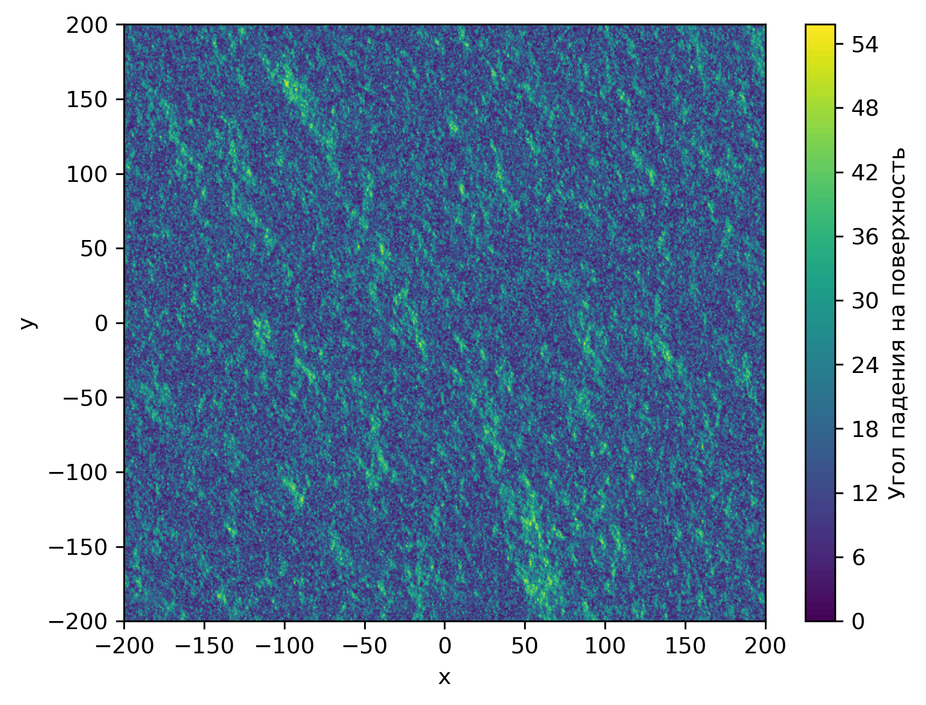

Figure 36:

.45tw

Figure 37:

Figure 38: (a) Вычисление локального угла падения (см.(43) )для радиовысотомера, находящегося в точке c координатами $(0,0)$ на высоте 1000 км над уровнем моря. Точки, градусная мера которых меньше $θ<1^{∘}$ в дальнейшем будут считаться зеркальными и они будут участвовать в формировании отраженного импульса. (b) Форма отраженного импульса в зависимости от времени.

Теперь необходимо сравнить полученный в результате численного моделирования импульс с теоретической моделью и спутниковыми данными.

Об этом и пойдет речь в следующем разделе.

### 3.3 Аналитическая модель для формы формы отраженного импульса

geometry.svg geometry.pdf>0 18inkscape -z -D –file=geometry.svg –export-pdf=geometry.pdf –export-latex ./fig/geometry.pdf_tex

Figure 39: Геометрия задачи вычисления отклика радиолокатора на плоскую поверхность с учетом отклонения антенны от надира

Посчитаем теоретически отклик плоской морской поверхности $P_{FS}$ на сигнал с радиолокатора. Предполагаем известными диаграмму направленности $G(θ)$, мощность излученной энергии как функцию времени $P(t)$ и длину волны излучения $λ$.

В рамках двухмасштабной модели морской поверхности отраженный сигнал при малых углах падения будем искать в приближении метода Кирхгофа [9]. Тогда для морской поверхности мощность отраженного сигнала от площадки $m$ можно записать в следующем виде

$P_{FS_{m}}=\frac{P(t-\frac{2r_{m}}{c})G_{m}}{4πr_{m}^{2}}⋅σ_{m}A_{m}⋅\frac{1}{4πr_{m}^{2}}⋅\frac{G_{m}λ^{2}}{4π}=\frac{P(t-\frac{2r_{m}}{c})G_{m}^{2}λ^{2}σ_{m}}{(4π)^{3}r_{m}^{4}},$ (50)

где $r_{m}$– расстояние от радара до рассеивающей площадки , $σ_{m}$– удельная эффективная площадь рассеяния площадки, $G_{m}$– диаграмма направленности антенны в направлении на рассеивающую площадку, $A_{m}$– площадь площадки.

Первый множитель в уравнении (50) соответствует плотности мощности излучаемого сигнала. Второй множитель характеризует энергию падающего излучения, которая излучается в направлении приемника, то есть эффективную площадь рассеяния. Третий множитель характеризует рассеяние в пространстве отраженной мощности из-за сферичности волны. Четвертый коэффициент это апертура антенны.

Для того, чтобы найти полную мощность переизлученного сигнала от интересующей нас поверхности, разобьем всю поверхность на элементарные площадки $A$ и проинтегрируем по ним

$P_{FS}(t)=\frac{λ^{2}〈σ〉}{(4π)^{3}}\int{‍}\frac{P(t-\frac{2r}{c})G^{2}(r,θ,φ)}{r^{4}}A$ (51)

Из геометрии задачи (cм. рис. 39) задачи можно найти связь между азимутальным углом $θ$, полярными углами $φ$, $\tilde{φ}$ и отклонением антенны от положения надира

$cosθ=\frac{cosξ+\frac{ρ}{h}sinξcos(\tilde{φ}-φ)}{\sqrt{1+(\frac{ρ}{h})^{2}}}$ (52)

Поскольку боковые лепестки по мощности гораздо меньше главного лепестка, то пренебрежем ими и положим диаграмму направленности равной следующей функции

$G(θ)=G_{0}e^{-\frac{2}{γ}\sin^{2}θ},$ (53)

где $G_{0}$– нормировочный множитель, $γ$– коэффициент, зависящий от ширины диаграммы направленности антенны.

Подставим (52) в (53), учтем, что элемент поверхности можно записать как $A=ρρψ$ и тогда интеграл преобразуется к виду (учтем, что

$r=\sqrt{h^{2}+ρ^{2}}$)

$P_{FS}(t)=\frac{G_{0}^{2}λ^{2}}{(4π)^{3}h^{4}}\int_{0}^{∞}{‍}\int_{0}^{2π}{‍}\frac{P(t-\frac{2h}{c}\sqrt{1+ε^{2}})}{(1+ε^{2})^{2}}σ^{o}(ψ)$

$⋅exp-\frac{4}{γ}[1-\frac{\cos^{2}ξ}{1+ε^{2}}]+b+acos(\tilde{φ}-φ)-b\sin^{2}(\tilde{φ}-φ)φρρ,$ (54)

где $ε=\frac{ρ}{h}$, $a=\frac{4ε}{γ}\frac{sin2ξ}{(1+ε^{2})}$, $b=\frac{4ε^{2}}{γ}\frac{\sin^{2}ξ}{(1+ε^{2})}$.

Браун в своей работе [2] вычислил этот интеграл и показал, что он равен

$P_{FS}=\frac{G_{0}^{2}λ^{2}c}{4(4π)^{2}L_{p}h^{3}}⋅\frac{σ^{o}(ψ)}{(\frac{ct}{2h})^{3}}⋅exp-\frac{4}{γ}[\cos^{2}ξ-\frac{cos2ξ}{(\frac{ct}{2h})^{2}}]$

$⋅(1+ε^{2})^{2}\sum_{n=0}^{∞}{‍}\frac{(-1)^{n}Γ(n+\frac{1}{2})}{\sqrt{π}Γ(n+1)}[(\frac{ct}{2h})^{2}-1tanξ]^{n}$

$⋅I_{n}(\frac{4}{γ}\sqrt{\frac{cτ}{n}}sin2ξ),приt≥2h/c$ (55)

и $P_{FS}=0приt<2h/c$

Это выражение можно упростить, переходя к новому времени $τ=t-2h/c$, где $2h/c$– время задержки между излучением и приемом сигнала. Учитывая, что в масштабах спутниковой альтиметрии $\frac{cτ}{h}≪1$, получим

$P_{FS}(τ)=\frac{G_{0}^{2}λ^{2}cσ^{o}(ψ_{0})}{4(4π)^{2}L_{p}h^{3}}exp-\frac{4}{γ}\sin^{2}ξ-\frac{4c}{γh}τcos2ξ$

$⋅\sum_{n=0}^{∞}{‍}\frac{(-1)^{n}Γ(n+\frac{1}{2})}{\sqrt{π}Γ(n+1)}[\sqrt{\frac{cτ}{h}}tanξ]^{n}I_{n}(\frac{4}{γ}\sqrt{\frac{cτ}{h}}sin2ξ)приτ≥0$ (56)

и $P_{FS}=0,приτ<0$

Рассмотрим теперь отдельно сумму из уравнения (56). Если переобозначить $Y=\frac{4}{γ}\sqrt{\frac{cτ}{h}}sin2ξ$, то сумма примет вид

$I_{0}(Y)⋅1+\sum_{n=1}^{∞}{‍}\frac{(-1)^{n}Γ(n+\frac{1}{2})}{\sqrt{π}Γ(n+1)}⋅\frac{I_{n}(Y)}{I_{0}(Y)}[\frac{γY}{8\cos^{2}ξ}]^{n}$ (57)

Поскольку $Y≪1$ и $ξ≪1$, то множитель $[\frac{γY}{8\cos^{2}ξ}]^{n}$ будет быстро сходиться к нулю. Следовательно сумму $n$ слагаемых мы можем приближенно заменить лишь одним слагаемым при $n=0$.

$P_{FS}(τ)=\frac{G_{0}^{2}λ^{2}cσ^{o}(ψ_{0})}{4(4π)^{2}L_{p}h^{3}}exp-\frac{4}{γ}\sin^{2}ξ-\frac{4c}{γh}τcos2ξ$

$⋅I_{0}(\frac{4}{γ}\sqrt{\frac{cτ}{h}}sin2ξ)приτ≥0$ (58)

Можно прибегнуть к ещё одному упрощению и разложить в ряд функцию Бесселя в уравнении (58):

$I_{0}(ζ)=\sum_{n=0}^{∞}{‍}(\frac{ζ^{2}}{4})^{n}⋅(\frac{1}{n!})^{2},гдеζ=\frac{4}{γ}\sqrt{\frac{cτ}{h}}sin2ξ$ (59)

поступим также, как Amarouche [1] в своей статье и оставим только два первых члена разложения, которые, в свою очередь, совпадают с разложением экспоненты

$I_{0}(ζ)≈1+\frac{ζ^{2}}{4}=e^{\frac{ζ^{2}}{4}}$ (60)

Тогда функция $P_{FS}$ примет вид

$P_{FS}(τ)=Aexp-\frac{4}{γ}\sin^{2}ξexp-\frac{4c}{γh}(cos2ξ-\sin^{2}2ξ)τ$ (61)

Зная отклик плоской поверхности на сигнал с радиовысотомера мы можем перейти к вычислению отклика на взволнованную морскую поверхность. С точки зрения физики, различия будут в том, что теперь не вся поверхность может отражать сигнал в нужном направлении, а только зеркально ориентированные площадки на поверхности. С радиотехнической точки зрения, взволнованная морская поверхность является линейным фильтром с импульсной переходной характеристикой $q(t)$. Тогда отклик взволнованной поверхности можно вычислить выполняя свертку

$P_{RS}(t)=q(t)*P_{FS}(t)$ (62)

Результирующая форму импульса будет сверткой функции отклика на плоскую поверхность $P_{FS}$ и функции распределения зеркальных площадок $q$

$P(τ)=\int_{-∞}^{∞}{‍}q(τ-\tilde{τ})P_{FS}(\tilde{τ})\tilde{τ}$ (63)

Стоит заметить, что из-за малого значения параметра $ξ$ и масштаба задачи $(cτ)/h≪1$ функция $P_{FS}$ изменяется гораздо медленнее функции плотности зеркальных точек $q$, а значит можно записать приближенное равенство

$P≈\left(\begin{matrix}P_{FS}(0)\int_{0}^{∞}{‍}q(τ-\tilde{τ})\tilde{τ}, & приτ<0 \\ P_{FS}(τ)\int_{0}^{∞}{‍}q(τ-\tilde{τ})\tilde{τ}, & приτ<0 \\ & \end{matrix}\right.$ (64)

Поскольку корреляция между соседними площадками мала, а количество площадок велико, то согласно центральной предельной теореме [8], мы можем положить распределение $q$ гауссовым

$q(τ)=\frac{1}{\sqrt{2π(\frac{2σ_{s}^{2}}{c})}}exp-\frac{τ^{2}}{2π(\frac{2σ_{s}^{2}}{c})^{2}}$ (65)

Напоследок, следует учесть, что наш приемник (радиолокатор) тоже является линейной системой с некоторой импульсной характеристикой $P_{T}(t)$. Поэтому необходимо к уравнению (62) добавить ещё одну свертку. В работе [4] показано, что отклик радиолокатора имеет гауссовую форму

$P_{T}(τ)\sim exp-\frac{τ^{2}}{2σ_{p}^{2}},$ (66)

где $σ_{p}=\frac{1}{\sqrt{2}ln2}T≈0.425T$, $T$– временн $о'$ е разрешение антенны, по порядку величины обычно равное $T≈3$ нс.

Тогда, результирующий импульс будет равен

$P(t)=P_{FS}(t)*q(t)*P_{T}(t)$ (67)

В свертке (67), c учетом (61), (66) и (65), каждый множитель представляет собой экспоненту. Свертку от трех экспонент не трудно посчитать аналитически.

Получаем окончательную формулу для сигнала на приемнике радилокатора

$P(t)=Ae^{-v}(1+(u)),где$ (68)

$A=A_{0}exp\frac{-4}{γ}\sin^{2}ξ,$ (69)

$u=\frac{t-ασ_{c}^{2}}{\sqrt{2}σ_{c}},$ (70)

$v=α(t-\frac{α}{2}σ_{c}^{2}),$ (71)

в которых

$α=δ-\frac{β^{2}}{4}=\frac{4}{γ}⋅\frac{c}{h}(cos2ξ-\frac{\sin^{2}2ξ}{γ}),$ (72)

$γ=\frac{ln2}{2}\sin^{2}θ_{-3dB},$ (73)

$σ_{c}^{2}=σ_{p}^{2}+\frac{σ^{2}}{c^{2}},$ (74)

$ξ≪1$– малое отклонение антенны от надира, $θ_{-3dB}$– ширина диаграммы направленности антенны на уровне $-3dB$, $h$– высота радиолокатора над поверхностью земли, $c$– скорость света в вакууме, $σ^{2}$– дисперсия высот взволнованной морской поверхности.

График функции (68) изображен на рис. 40.

### 3.4 Восстановление параметров морской поверхности.

Зная зависимость принятого сигнала от параметров взволнованной морской поверхности, мы можем восстанавливать их по форме импульса. Это можно сделать, аппроксимируя форму импульса теоретической формулой и вычисляя из получившейся функции необходимые коэффициенты.

Однако решать подобную задачу для формулы (68) довольно сложно из-за сложной зависимости восстанавливаемых параметров и в их большом количестве. Это может приводить к большим вычислительным ошибкам даже при большом соотношении сигнал-шум.

example_impulse1.svg example_impulse1.pdf>0 18inkscape -z -D –file=example_impulse1.svg –export-pdf=example_impulse1.pdf –export-latex ./fig/example_impulse1.pdf_tex

Figure 40: Качественная форма импульса с обозначением основных параметров.

Поэтому для решения задачи ретрекинга предлагается, использовать менее физичную, но более наглядную запись формулы (68)

$P(t)=AexpS_{T}(t-\frac{τ}{2})(1+\frac{t-τ}{σ_{L}}),где$ (75)

$S_{T}$– коэффициент наклона заднего фронта импульса, $τ$– эпоха, $σ_{L}$– ширина переднего фронта импульса,

**Поиск наклона заднего фронта**

Формула (75), хороша тем, что можно найти некоторые коэффициенты, не прибегая к сложным методам оптимизации. После прохождения пика импульса, функция ошибок становится медленно меняющейся функцией и можно записать приближенное равенство

$P(t)=2AexpS_{T}(t-\frac{τ}{2}),приt>t_{max},$ (76)

где $t_{max}$– ордината пика импульса.

Логарифмируя (76)

$lnP(t)=ln2A+S_{T}(t-\frac{τ}{2})=S_{T}t+$ (77)

мы получаем линейную функцию времени. Значит, построив логарифм формы импульса при $t>t_{max}$ и найдя коэффициент наклона получившейся прямой мы можем найти наклон заднего фронта $S_{T}$. Подобная процедура проведена на рис.41

Figure 41: Поиск наклона заднего фронта

**Поиск ширины переднего фронта**

Как видно из рис.42, при $t<t_{max}$ функция ошибок $(\frac{t-τ}{σ_{L}})$ ведет себя быстрее экспоненты, а значит можно написать приближенное равенство

$P(t)≈A(1+\frac{t-τ}{σ_{L}})$ (78)

Figure 42: Поиск ширины переднего фронта исходя из формы функции $(\frac{t-τ}{σ_{L}})$

Аппроксимируя импульс при $t<t_{max}$ формулой (78) мы получим оценку коэффициентов $A,τ,σ_{L}$.

Имея оценки параметров аппроксимации по различным участкам функции $P(t)$ мы можем использовать формулу (75) для всего импульса

$P(t)=AexpS_{T}(t-\frac{τ}{2})(1+\frac{t-τ}{σ_{L}}).$ (79)

с начальными условиями для параметров $A,S_{T},τ,σ_{L}$, полученных на предыдущих этапах.

**Восстановление параметров поверхности**

Не сложно найти связь коэффициентов в формуле (68) и (75):

$\begin{matrix}S_{T}=-α, \\ σ_{L}=\sqrt{2}σ_{c}, \\ σ_{c}^{2}=σ_{p}^{2}+(\frac{2σ_{s}}{c})^{2}.\end{matrix}$ (80)

Из соотношений (80) восстанавливается значение дисперсии высот (высоты значительного волнения). Из амплитуды импульса мы можем узнать сечение обратного рассеяния, которое с помощью различных регрессионных моделей позволяет оценить скорость приводного ветра.

### 3.5 Восстановление параметров модельных поверхностей

Чтобы оценить насколько точно работает выбранный нами алгоритм восстановления параметров поверхности в реальных условиях, смоделируем морскую поверхность с известными параметрами такими как: скорость приводного ветра, дисперсия высот, дисперсия наклонов и применим алгоритм ретрекинга к этой поверхности. Так мы сможем получить необходимые сведения о стабильности и точности алгоритма восстановления и внести в него корректировки, если это будет необходимо.

В разделе 3 был описан процесс получения отраженного импульса от известной модельной поверхности. Программная реализация представлена в приложении ??.

Для получения импульса с соотношением сигнал/шум таким же, как у качественного трека с радиовысотомера требуется просуммировать отраженную мощность от нескольких миллионов зеркальных точек, что требует длительного времени вычислений. В разделе 2.3.3 был описан способ более быстрых подсчетов благодаря вычислению на графическом процессоре, что позволяет посчитать отраженный импульс за конечное время.

На рис.43 представлены отраженные от модельных поверхностей импульсы при разных скоростях ветра. Для получения качественного отраженного импульса потребовалось около $3⋅10^{6}$ зеркальных точек.

Применяя к импульсам на рис.43 алгоритм ретрекинга, получаем следующие восстановленные параметры:

Table 1: Восстановление высоты значительного волнения $\tilde{h}$ для модельных поверхностей с известной высотой значительного волнения $h$ для импульсов с рис. 43.

|  |  |  |  |
| --- | --- | --- | --- |
| $h$, м | $0.83$ | $1.36$ | $5.14$ |
| $\tilde{h},$ м | $0.65$ | $1.49$ | $4.9$ |

где $h$– высота значительного волнения, известная из моделирования поверхности, $\tilde{h}$– высота значительного волнения, полученная по форме отраженного импульса. Высота значительного волнения $h$ вычисляется априорно исходя из дисперсии высот $σ^{2}$ моделируемой поверхности [11]

$h=4\sqrt{σ^{2}}$ (81)

Сразу стоит оговориться, что погрешность измерений высоты значительного волнения $δh$ определяется в первую очередь длительностью импульса $τ$

$δh=\frac{τc}{2}≈0.4м.$ (82)

Таким образом, при малой высоте значительного волнения относительная ошибка измерений может достигать огромных значений (см. рис. 44). На практике эту ошибку нельзя уменьшить по техническим причинам. А в численном моделировании мы можем уменьшать длительность импульса до сколь угодно малых значений, что позволяет при отладки новых алгоритмов восстановления океанографической информации рассматривать вклад в ошибку измерения как отдельных факторов, так и их совокупности.

0.49tw 0.49tw 0.49tw

Figure 43: Отраженный импульс от моделируемых морских поверхностей при разных скоростях ветра (a) $U_{10}=5м/c$, (b) $U_{10}=10м/c$, (c) $U_{10}=15м/c$ для спутника находящегося на высоте в 1000 км над уровнем моря, длительности импульса $τ=3$ нс и частоты дискретизации антенны 1 нс

Figure 44: Полученная из моделирования 1024 отраженных импульсов относительная ошибка восстановления высоты значительного волнения

### 3.6 Восстановление параметров морской поверхности по данным радиовысотомера

Теперь применим алгоритм ретрекинга к реальным данным и восстановим высоту значительного волнения по данным радиовысотомера космической миссии Jason-3.

Данные находятся в открытом доступе на сайте Национального Центра Океанографических данных (https://data.nodc.noaa.gov/jason3/gdrNODC).

Данные представлены как в необработанном виде, поэтому перед процедурой ретрекинга необходимо усреднить полученные импульсы, а также учесть траекторию спутника и не проводить вычисления для тех данных, где отсутствовала морская поверхность.

На рис. 45 представлены обработанные формы импульсов.

0.49tw 0.49tw 0.49tw

Figure 45: Форма отраженного импульса в зависимости от времени, полученного с радиовысотомера космической миссии Jason-3.

По импульсам с рис. 45 мы можем восстановить значение высоты значительного волнения. В табл. 2 приведены результаты работы предложенного алгоритма в сравнении с результатами работы штатного алгоритма MLE3. Для накопления статистических данных, один из треков космической лаборатории Jason-3 был обработан полностью и для каждой доступной координаты была вычислена высота значительного волнения.

Table 2: Сравнение работы штатного алгоритма для Jason-3 и предложенного в разделе 3.4 алгоритма для импульсов на рис. 45

|  |  |  |  |
| --- | --- | --- | --- |
| $h$, м | $0.937$ | $0.699$ | $1.075$ |
| $\tilde{h},$ м | $0.931$ | $0.703$ | $1.081$ |

Figure 46: Изображение траектории спутника Jason-3. Цветом обозначена восстановленная высота значительного волнения по методу MLE3

Figure 47: Сравнение результатов восстановления высоты значительного волнения двумя методами: предложенным в работе и методом максимального правдоподобия (MLE3)

По оценкам, полученным из табл. 2 и табл. 1, а также обработки данных с радиовысотомера (рис. 46 и рис. 47) можем сделать вывод о точности восстановленных данных: модель представленной взволнованной морской поверхности хорошо симулирует реальные измерения, а значит может использоваться в проведении экспериментов по отладке радиоизмерительной аппаратуры и методов дистанционного зондирования.

При этом в численном эксперимента мы можем с легкостью менять частоту дискретизации приемной антенны, длину волны, высоту полета спутника и его угол зондирования и таким образом находить оптимальную схему измерений для каждой поставленной задачи.

## 4 Заключение

В данной работе проводился численный эксперимент на взволнованной морской поверхности, в этот эксперимент входили следующие этапы:

1. моделирование морского волнения

2. моделирование отраженного с орбитального радиолокатора импульса на модельной поверхности

3. применение к отраженному импульсу алгоритма восстановления данных морского волнения и оценка точности используемого алгоритма восстановления

Также был предложен метод по моделированию поверхности не гармоническими функциями, как это делают обычно, а троихоидальными функциями. Это метод позволяет учесть экспериментально известный факт, что у морской поверхности площадь впадин немного превосходит площадь гребней. Подобный эффект важен в дистанционном зондировании, поскольку его учет повышает точность позволяет точнее установить расстояние от спутника до морской поверхности. В разделе 2.4 получены основные статистические свойства, а также представлена связь характеристик заостренной поверхности с обычной.

На модельной поверхности был рассчитан отраженный с орбитального радиолокатора импульс и оценена точность восстановления высоты значительного волнения при заданной длительности зондирующего импульса.

В дальнейшем планируется продолжить работу над моделью заостренной поверхности и включить в неё ещё эффект асимметрии переднего фронта волны относительно заднего фронта.

**References**

[1] L. Amarouche, P. Thibaut, and O.Z. Zanife. Improving the Jason-1 Ground Retracking to Better Account for Attitude Effects.  *Marine Geodesy*, 27(1-2):171–197, 2004.

[2] G.S. Brown. The Average Impulse Response of a Rough Surface and Its Applications.  *IEEE Transactions on Antennas and Propagation*, 25(1):67–74, 1977.

[3] Lee-Lueng Fu and Anby Cazenave.  *A handbook of techniques and applications*, page 463. Academic Press, 2001.

[4] R.K Moore and C.S. Williams. Radar Terrain Return at Near-Vertical Incidence.  *Proceedings of the IRE*, 45(2):228–238, 1957.

[5] . СѓСЃС‚РѕРІРѕР№С‚РµРЅРєРѕ and . Р°РїРµРІР°Р»РѕРІ.  *РћРїРµСЂР°С‚РёРІРЅР°СЏ РѕРєРµР°РЅРѕРіСЂР°С„РёСЏ: СЃРѕРІСЂРµРјРµРЅРЅРѕРµ СЃРѕСЃС‚РѕСЏРЅРёРµ РїРµСЂСЃРїРµРєС‚РёРІС‹ Рё РїСЂРѕР±Р»РµРјС‹ СЃРїСѓС‚РЅРёРєРѕРІРѕР№ Р°Р»СЊС‚РёРјРµС‚СЂРёРё*. РЎРµРІР°СЃС‚РѕРїРѕР»СЊ, 2012.

[6] W. Pierson. Perturbation analysis of the navier-stokes equations in lagrangian form with selected linear solutions.  *Geophys. Res.*, 67(8):3151–3160, 1962.

[7] M. Ryabkova, V. Karaev, J. Guo, and Yu. Titchenko. A Review of Wave Spectrum Models as Applied to the Problem of Radar Probing of the Sea Surface.  *Journal of Geophysical Research: Oceans*, 124(10):7104–7134, 2019.

[8] . . РёС…РѕРЅРѕРІ.  *РЎС‚Р°С‚РёСЃС‚РёС‡РµСЃРєР°СЏ СЂР°РґРёРѕС‚РµС…РЅРёРєР°*. Р Р°РґРёРѕ Рё СЃРІСЏР·СЊ, РњРѕСЃРєРІР°, 2 edition, 1982.

[9] .. Р‘Р°СЃСЃ and .. Р¤СѓРєСЃ.  *Р Р°СЃСЃРµСЏРЅРёРµ РІРѕР»РЅ РЅР° СЃС‚Р°С‚РёС‡РµСЃРєРё РЅРµСЂРѕРІРЅРѕР№ РјРѕСЂСЃРєРѕР№ РїРѕРІРµСЂС…РЅРѕСЃС‚Рё*. РќР°СѓРєР°, РњРѕСЃРєРІР°, 1972.

[10] . РљР°СЂР°РµРІ and . РљР°РЅРµРІСЃРєРёР№.  *Р§РёСЃР»РµРЅРЅРѕРµ РјРѕРґРµР»РёСЂРѕРІР°РЅРёРµ РїРѕРІРµСЂС…РЅРѕСЃС‚РЅРѕРіРѕ РІРѕР»РЅРµРЅРёСЏ Рё РґРёСЃС‚Р°РЅС†РёРѕРЅРЅРѕРµ Р·РѕРЅРґРёСЂРѕРІР°РЅРёРµ*. Number 552. РРџР¤ Р РђРќ, РќРёР¶РЅРёР№ РќРѕРІРіРѕСЂРѕРґ, 2000.

[11] . . Р›РѕРїР°С‚СѓС…РёРЅ and . . Р‘СѓС…Р°РЅРѕРІСЃРєРёР№.  *РЎРїСЂР°РІРѕС‡С‡РЅС‹Рµ РґР°РЅРЅС‹Рµ РїРѕ СЂРµР¶РёРјСѓ РІРµС‚СЂР° Рё РІРѕР»РЅРµРЅРёСЏ Р‘Р°СЂРµРЅС†РµРІР°, РћС…РѕС‚СЃРєРѕРіРѕ Рё РљР°СЃРїРёР№СЃРєРѕРіРѕ РјРѕСЂРµР№*. РЎР°РЅРєС‚-РџРµС‚РµСЂР±СѓСЂРі, 2003.

[12] . . РѕРЅРіРµ-РёРіРіРіРёРЅСЃ.  *РЎС‚Р°С‚РёcС‚РёС‡РµСЃРєРёР№ Р°РЅР°Р»РёР· СЃР»СѓС‡Р°Р№РЅРѕ РґРІРёР¶СѓС‰РµР№СЃСЏ РїРѕРІРµСЂС…РЅРѕСЃС‚Рё*. РРЅРѕСЃС‚СЂР°РЅРЅР°СЏ Р»РёС‚РµСЂР°С‚СѓСЂР°, РњРѕСЃРєРІР°, 1962.

Appendix

## 5 Техника безопасности

Согласно ТОИ Р-45-084-01 при работе на персональном компьютере на человека могут оказывать следующие опасные производственные факторы:

• повышенный уровень электромагнитных излучений

• повышенный уровень статического электричества

• пониженная ионизация воздуха

• статические физические нагрузки

• перенапряжение зрительных анализаторов

Для предотвращения вредных производственных факторов выполняются следующие меры, определяемые ГОСТ Р509232-96 [?], ТОИ Р-45-084-01 [?] и СанПин 2.2.2./2.4.1340-03 [?]

1. используется антибликовое покрытие для монитора персонального компьютера для предотвращения световых бликов (п. 6.3. [?]).

2. источники освещения в комнате расположены таким образов, чтобы их свет не создавал неравномерности распределения яркости на рабочем месте (пп. 6.5-6.9. [?]).

3. рабочее место подобрано таким образом, чтобы не создавалось лишней статической физической нагрузки (п. 1.7. [?]).

4. соблюдаются меры противопожарной безопасности (п. 3. [?])

5. соблюдается удобство рабочего пространства ([?] пп.4.3-4.4, [?] п.9).

6. Для предотвращения перенапряжения глаз, продолжительность работы с компьютером без перерыва не превышает двух часов ([?] п.3.2)

## 6 Программный код

Обращаем внимание на то, что весь код в листингах лишен обработчика исключений и условных конструкций для экономии места. Листинги приведены в ознакомительных целях. Работоспособный программный код можно найти на https://github.com/kannab98/diplom/Github'е автора. [label=lst:spectrum, caption=Вычисление спектра волнения как кусочно-аналитической функции]scripts/spectrum.py [label=lst:surface, caption=]scripts/surface.py [label=lst:kernel, caption=Реализации CUDA вычислений на языке Python]scripts/kernel.py [label=lst:pulse, caption=]scripts/pulse.py